行政院及所屬各機關出國報告
（出國類別：展覽）

「 2013東京國際家居生活設計展
(2013 Interior Lifestyle TOKYO)」
參展出國報告

服務機關：文化部
姓名職稱：高明秀 副司長
派赴國家：日本
出國期間：102.6.4-102.6.7
報告日期：102.7.25

摘 要
文化部(以下簡稱本部)自99年起辦理「文化創意產業市場流通及拓展計畫」即在協助與輔導台灣文創業者開拓國際市場，本年度規劃參與重要展會包含香港禮品及贈品展、深圳文博會、東京國際家居生活設計展、拉斯維加斯授權展、巴黎家具家飾展、倫敦TENT設計展、上海國際時尚家居用品展，共計7個展會。
本部本次參展為「東京國際家居生活設計展」(Interior Lifestyle TOKYO)，係日本最具國際設計、專業性指標的居家生活形態展會，也是亞洲最具時尚指標的展覽。本部公開徵選出8家業者，以國家形象館方式參加，展覽日期為2013年6月5日至7日，合計3日的總產值為新台幣2,530萬元(未包含展會會後的洽商成果)，吸引了MBS group馬來西亞經銷貿易代理商、ACTUS日本傢俱家飾通路商、日本大型通路KATZDEN、CAST JAPAN、IDEA PORT、巴西代理商TOK&STOK、法商J.J.A(中國辦事處)、MONOCO JAPAN網路通路等重要買主與通路洽商，對台灣微型文創業者拓展國際市場具有相當的助益。
鑑於品牌的建立必須是長期經營，參加國際展會也需三至五年才看得到初步成效，未來本部將持續深耕具接單及媒體效益之展會，以協助與輔導台灣微小型文創業者開拓國際市場，惟囿於政府資源有限，建議訂定退場機制，調整協助業者的對象，並評估通路參訪之必要性或調整參訪行程與時間的安排。至於中長期而言，建議台灣文博會參考國外作法，須盡早啟動且長遠規劃，以利國際招商與邀展作業；海外參展計畫若能整合相關單位資源共同參展與行銷，更能提升台灣館之整體形象與擴大參展之綜效。

目 錄

- 前言
一、國內、外環境情勢分析 1
二、本部「文化創意產業市場流通及拓展計畫」說明 2
三、參訪緣由與目的 4

- 行程安排及參訪議題
一、參訪行程 5
二、參訪議題及內容 5

- 參訪心得
一、「東京國際家居生活設計展」的相關資訊 7
二、台灣館參展情形 10
三、地方政府參展情形 14
四、拜會日本貿易振興機構 14

- 建議事項
一、立即可行建議 17
二、中長期建議 17

附錄1：展品精選 19
附錄2：媒體出席名單 20
附錄3：媒體報導 21
附錄4：拜訪日本貿易振興機構訪談紀要 25
參考資料 29

壹、前言
一、國內、外環境情勢分析
(一)國內文創產業情勢分析
依據「2012台灣文化創意產業發展年報」統計，從台灣文創產業100年營業額的分析顯示，整體產業仍以內需市場為主，外銷僅佔8.3%，比99年的9.7%下滑，次產業外銷比率高於平均數的有產品設計(54.9%)、流行音樂及文化內容(15.9%)、工藝產業(12.1%)、設計品牌時尚產業(11.5%)等4項，其餘次產業外銷比例都不到營業額的1成。特別是產品設計產業，是所有文創次產業類中，唯一外銷收入高於內銷的次產業，顯示台灣過去以製造業站上國際舞台，長期累積的製造實力和遍布全球的銷售通路，同步帶動產品設計上的發展，近年來廠商也致力於從OEM轉型為ODM，未來文創產業除了在產業升級持續努力外，也朝建立品牌邁進。
但是整體而言，台灣文創業者面臨的問題還是國內市場規模小，必須往外拓銷，惟外銷市場拓展不易，且台灣文創業者多屬微小型規模，若要以單點力量開拓國際市場更是困難，因此，政府必須協助業者以集體力量共同進行國際拓銷，而最好的管道就是以台灣館的方式參與國際專業展會，藉由參加具規模的國際展會，能有效曝光品牌，並能藉由持續參展及發表產品，進入優勢通路，進而提升品牌國際地位，產生實質獲利。
(二)國外展會情勢分析
目前國際展會若以展覽類型區分，可分為商展與形象展二種，專業展以接單為主，能建立品牌與通路長期合作關係；而若以產品屬性區分，則大部分為禮贈品和家具家飾用品二類別，全球以這二類產品為主題的專業展也最多。台灣文創產業多達15+1類，並非各類次產業都可以納入單一展會參展，例如香港禮品及贈品展、東京國際禮品展較適合設計製造實體產品之文創品牌參展，達成參展創造實質產值之目標。另，近年來也有以生活風格(Lifestyle)為號召的國際展會，強調嚴格篩選參展產品，以建立展覽或主題展區的品質保証，以及前瞻未來趨勢的領導地位，例如東京國際家居生活設計展、上海國際時尚家居用品展、巴黎家具家飾展now design à vivre展區等。
而若以區域性來看，西歐、北美、日本等為較成熟市場，藉由展會的影響力和國家(城市)本身的市場規模，參展業者可接觸全球通路，甚至是新興市場。其中歐洲市場，法蘭克福春季消費品展(Ambiente)Loft展區，是歐洲展會中規模最大、人潮最多，且春季為下單旺季，成交率高；倫敦TENT設計展則適合微型工作室。而近幾年亞洲的文化創意發展也開始帶動禮品、家飾展會的轉型，其中日本為獨立市場，必須持續深入耕耘才能建立穩固的貿易關係。另，大陸市場的崛起，需求帶動熱絡的市場交易，使得國際知名會展商也紛紛到大陸建立展會，大陸展會這幾年已快速成長。

二、本部「文化創意產業市場流通及拓展計畫」說明
(一)拓展國際及大陸文創市場
文化部(以下簡稱為本部)自99年起(前文建會時期)即推動「拓展國際及大陸文創市場計畫」，以國家形象館形式，公開徵選優秀文創業者及產品參與國際重要文創展會，以整合政府及民間資源打入國際都會各重要市場通路，提昇臺灣創意產業在國際能見度，建立臺灣品牌市場價值及實質產值。99年至101年參展之國際展會與文創業者家次如下：
年 | 參展業者 | 參 展 展 會
99 | 49家/次 | 倫敦100%設計展、上海國際時尚家居用品展、東京設計師週展、北京國際文博會等4個展會。
100 | 60家/次 | 倫敦100％設計展、東京國際家居生活設計展、上海國際時尚家居用品展、香港家庭用品展、南京及武漢台灣名品交易會等6個展會。
101 | 79家/次 | 東京國際禮品採購展、巴黎家具家飾展、倫敦TENT設計展、上海國際時尚家居用品展、青島台灣名品博覽會、香港設計及創新科技博覽會等6個展會。

今(102)年參展的國際展會，仍持續深耕具接單及媒體效益展會，以文創業者參與效益最大化，除兼顧歐、亞、中國市場，並擴及至美洲與新增風格趨勢展，以推廣台灣文創形象之餘，為多元文創品牌進行全球佈局的思考。102年共規劃參與7個國際文創展會，如下：
編號 | 展會名稱 | 地區 | 重要性
1 | 香港禮品及贈品展 | 亞洲 | 香港為亞洲主要文創貿易櫥窗。成交率高，廠商參與意願高。
2 | 深圳文博會 | 中國 | 中國十二五計畫之文創政策提高本展的重要性，積極轉型為文創商品內需交易平台。
3 | 東京國際家居生活設計展 | 亞洲 | 日本最大、最具專業性指標的居家生活形態展會。台灣居家生活用品廠商可持續深耕日本市場的展會。
4 | 拉斯維加斯授權展 | 美洲 | 全世界最大的授權交易平台。藝術授權、設計、工藝、動漫等文創業者拓銷市場。
5 | 巴黎家具家飾展 | 歐洲 | 廠商參展評價高，兼具流行趨勢及商業交易的專業展。參展Now design à vivre館對品牌形象提升極有幫助。
6 | 倫敦TENT設計展 | 歐洲 | 英國倫敦設計週系列活動，鼓勵年輕新秀展現創意。交流最新設計趨勢，參展媒體效益高。
7 | 上海國際時尚家居用品展 | 中國 | 拓展中國高端消費市場的平台。台灣業者連續三年參展至今，可持續深耕的展會。

(二)台灣國際文化創意產業博覽會
為協助國內文創業者開拓國內外市場，本部自99年起舉辦「台灣國際文化創意產業博覽會」，針對臺灣文化創意產業多屬微小型的特性，協助業者建立品牌、擴大行銷通路。本計畫透過政府引導投入資源，建構行銷平台促成業者相互觀摩交流，並加強洽邀國際具代表性文創業者、單位及重要國際買家參與展會，期能鏈結生產、行銷、通路等環節，以提升整體產業國際競爭力。99年至101年辦理成果如下：
成果統計 | 99年 | 100年 | 101年
參展數量 | 360個單位  700個攤位數 | 457個單位  868個攤位數 | 525個單位  952個攤位數
參展國家數 | 9國 | 14國 | 15國
參觀人數 | 64,447人次 | 71,024人次 | 84,659人次以上
產業效益  (為展期間統計) | 1.65億元 | 2.17億元 | 2.6億元

三、參訪緣由與目的
為協助文創業者拓展國際市場，本部今年委託台灣創意設計中心執行「拓展國際及大陸文創市場計畫」，本年度規劃參加7個展會係以國際商業展會為主，兼顧歐、美、亞、中國市場，其中亞洲市場以開拓及維持日本市場通路客戶為主要目標，選擇以工藝生活為主軸之「東京國際家居生活設計展」，帶領台灣文創業者參展，因此本次參訪之目的如下：
(一)了解日本知名展會之辦理情形，以做為本部辦理相關展會之參考。
(二)了解本部輔導補助參展的文創業者參展之狀況。
(三)拜會日本貿易振興機構，了解未來雙方合作交流之可能性。

貳、行程安排及參訪議題
一、參訪行程
日期 | 內容 | 與會人員
6/4 | 下午抵達東京  參訪AXIS通路 | 參展廠商
6/5 | 1.媒體交流茶會與採訪  2.督導參展及觀摩展會 | 媒體交流茶會與採訪：  台北駐日經濟文化代表處沈斯淳代表、廣報部許國禎部長、林維聰課長、業務組林郁慧秘書、東京文化中心吳靜如主任、薛銀樹秘書、詹富森秘書、台創中心艾淑婷組長、參展廠商、媒體
6/6 | 1.督導參展及觀摩展會  2.拜會日本貿易振興機構  3.廠商交流餐會 | 1.拜會日本貿易振興機構：  日本貿易振興機構生活文化產業部部長浜野京、主幹森馬隆夫、企畫部事業推進主幹小栗道明、須藤將司、台灣商業總會劉恒元副秘書長、日本華商總會副理事長薛永台、東京文化中心秘書詹富森等  2.廠商交流餐會：  參展廠商、通路商、東京文化中心吳靜如主任、台創中心艾淑婷組長等
6/7 | 上午搭機返國

二、參訪議題及內容
(一)觀摩東京國際家居生活設計展
東京國際家居生活設計展(interiorlifestyle TOKYO)是日本最大、最具國際設計、專業性指標的居家生活形態展會，也是亞洲最具時尚指標的展覽。本次展覽日期為2013年6月5日至7日，計3日；展覽地點為東京國際展覽中心( Tokyo Big Sight )西館1.2.3.4 與中庭，共分為HOME、KITCHEN LIFE、EVERYDAY、GLOBAL、ACCENT、MOVEMENT、TALENTS與NEXT，以及大會主題區JAPAN STYLE等9區，超過13萬平方米展出面積。
(二)督導台灣館參展情形
本部以國家形象館方式參加，並以「Fresh Taiwan-see the difference」為參展主題，參展業者由本部徵選優質文創業者，產品具文化意象及內涵之家具家飾、生活用品。參展的廠商有：二十二設計、兩個八月、良事設計、葛洛伯時、禾浩設計、日日商業股份有限公司、魯斯傢俱、漢思藝廊等，共計8個品牌(詳如附錄1)，參展區位於西向展場，參展總面積共 54平方米。
(三)參加媒體交流茶會與採訪
為加強台灣文創、設計及工藝卓越發展之能見度，增加媒體曝光度以擴大展出效益，並促進商機合作，本部於6月5日上午10點半舉行媒體交流茶會與採訪，邀請駐外單位代表、日本媒體及華文媒體記者等蒞會報導。
(四)參訪通路據點
參訪LIVING MOTIF-AXIS通路，協助業者了解日本市場。AXIS成立於1981年，事業範疇含括設計開發、廣宣與販促企劃製作、媒體業務、企業與商品策略顧問、設計雜誌「AXIS」及其他刊物出版業務、直營實體通路營運、展覽會與研討會企畫執行、空間租賃管理等。人氣商店LIVING MOTIF為AXIS經營的通路之一，販售生活及趣味雜貨、文具、裝飾用品、廚房用品、家具等。
(五)拜會日本貿易振興機構
日本貿易振興機構(JETRO) 於1958年成立，為日本政府的官方組織。創建之原意在於向海外推廣日本的出口產品，現今致力於促使外國投資者直接將資金投放日本，並協助日本的中小型企業擴展其出口至世界各地。日本貿易振興機構在世界54個國家設有72間海外辦事處，在日本國內則設有39間辦事處，其中包括東京總部，大阪總部及亞洲經濟研究所。
參、參訪心得
一、「2013東京國際家居生活設計展」之相關資訊
(一)東京國際家居生活設計展為德國法蘭克福商展公司針對日本市場結合世界知名的兩大展覽：法蘭克福消費品展（Ambiente）和法蘭克福國際家用及室內紡織品展（Heimtextil）的特色與內容所策劃的展覽，已是日本最大、最具專業性指標的國際生活用品商展。
(二)本展會以「設計」導向的室內家居生活為其主題，所要呈現的是新美學的生活概念。展出內容均來自全世界高水平與精美的產品，不僅是廠商及買家尋求合作的重要平臺，同時可以掌握市場脈動及流行趨勢。本年度展期三天(6月5日至6月7日)共計25,456人參觀、705家參展商（日本473家、海外232家）。有別於日本國內的消費品產業展覽會，高達36%的參展廠商來自於日本海外，且達70%的買主在公司具有採購權的決定性影響力，讓本展成為亞洲最具時尚指標的國際性消費品產業展會及貿易平台。
(三)參與本展會之主要業者皆為專業買主，如傢俱、家飾等零售商、百貨公司、各種專營店等通路，參展人士則包含工藝師、設計師、建築師、通路代理行銷團隊、工藝工坊等專業團隊。海外參展商則有德國、法國、義大利、泰國、葡萄牙、拉脫維亞、立陶宛、摩洛哥、印度等。另該展設有「Interior Lifestyle Young Designer Award」，獲獎者將有機會於未來參加德國法蘭克福國際消費用品展（Ambiente）。
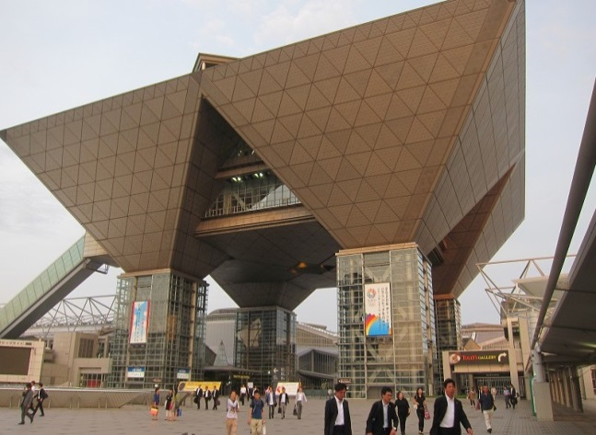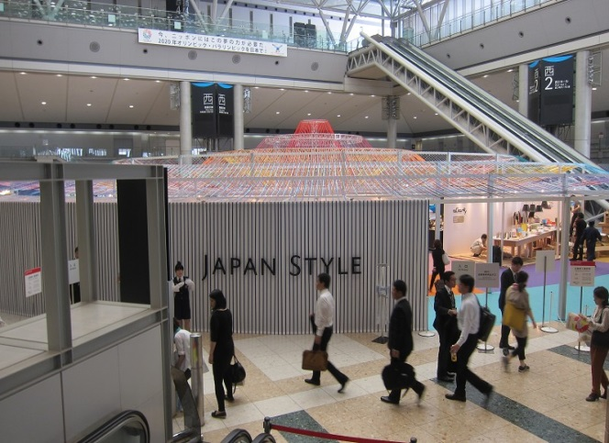
圖1:展場大門口圖 2:展場入口

(四)本展會雖為民間單位主辦，官方單位亦大力支持，如經濟、貿易和工業部、日本貿易振興機構、進口製成品和投資促進機構等，以及相關公協會，如日本連鎖店協會、日本工藝設計協會、日本百貨店協會等。
(五)展場相關規劃
1.主題館
本次展會主題館位於整個展場入口中庭處，為全場吸晴之焦點。主題設定為「Japan Style」，以高品質、高科技與高實力的設計商品吸引全球買家的目光。除呈現日本工藝設計之相關商品，亦展示日本工藝作品的製作過程，肩負工藝教育意義。此外，主辦單位日本法蘭克福展覽有限公司運用了自家全球網路之實力，在「Japan Style」展區內增設多個體驗區與工作坊，並將前進上海，期望將日本當代設計魅力一舉推向全世界。
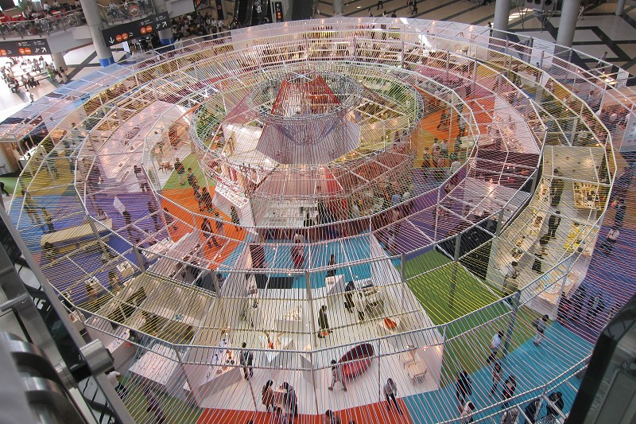圖3、4、5:主題館
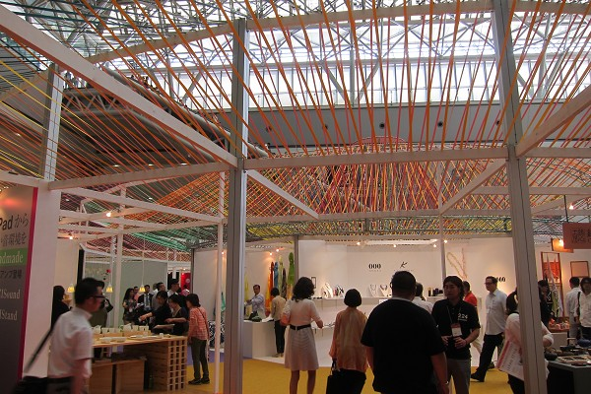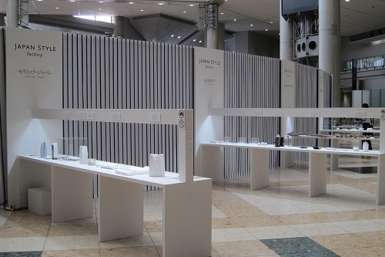

2.新銳區
本展共分9區，分為HOME、KITCHEN LIFE、EVERYDAY、GLOBAL、ACCENT、MOVEMENT、TALENTS與NEXT，以及大會主題區JAPAN STYLE等，除了主題區「Japan Style 」是亮點區域外，尚有「Next」與「Talents」展區值得一看。有別於「Japan Style」呈現最正統的東瀛文化與日本當代風尚，「Next」和「Talents」區提供了新銳設計師與新興的中小企業家們一個在國際上發光發熱的舞台。其中，大會安排「Talents」區緊鄰於「GLOBAL」區，且為看展必經之路，位置明顯，甚至提供傑出設計師大獎，得獎者將被邀請至2014年法蘭克福春季消費品展「Talents」區設展，可見大會對於新銳設計師極為重視與支持。
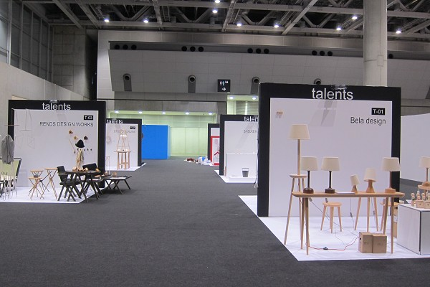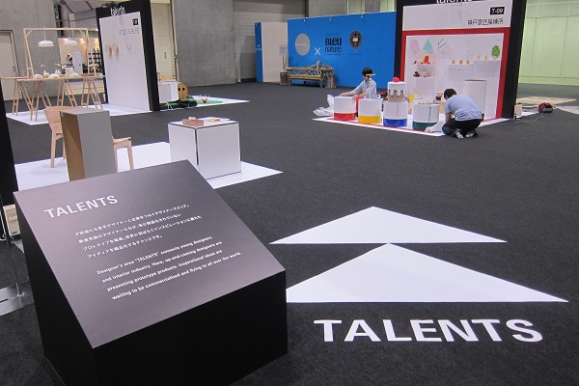
圖6、7「Talents」區
3.指標系統
東京國際家居生活設計展的展區面積超過13萬平方米，分為9區，各區定位清楚，且於地板明顯處清楚標示，指引參展動線。
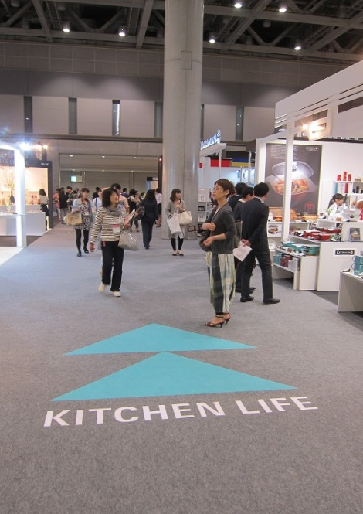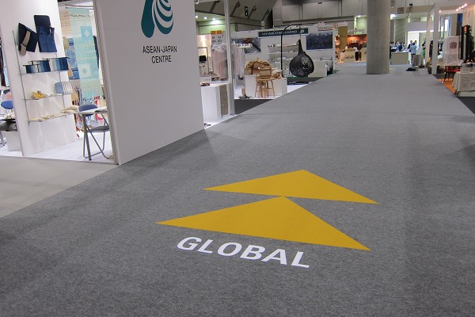
圖8:大會指標系統清楚
4.識別系統
針對進入展場的不同對象，設計不同顏色的識別證，以利洽商時清楚辨識其背景。識別證區分為通路商類(含百貨店、量販店、專門店)、代理商類、設計者類(含設計事務所、設計工作室)、餐飲類(含飯店)、製造商類、政府學校類(含團體、學生)、參展者類、媒體記者類、貴賓類等9類。
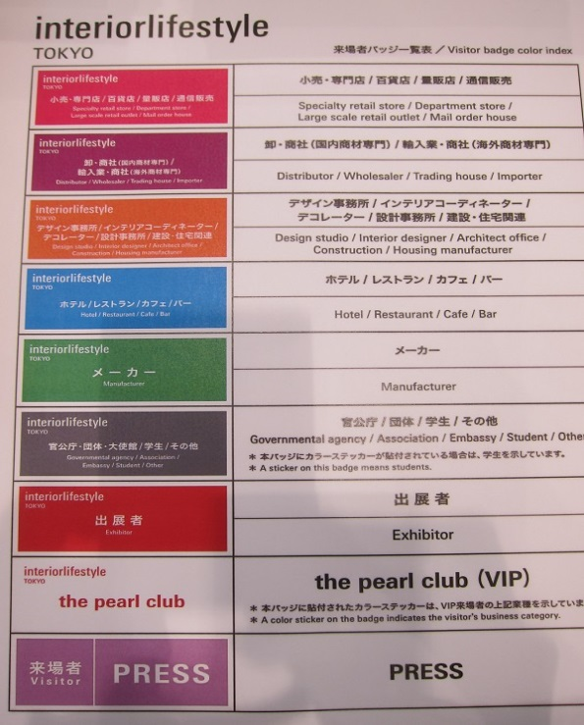 圖9:不同顏色識別證

二、台灣館參展情形
(一)參展期間初步成果
1.洽商人次：355人
2.產值預估：新台幣2,530萬元
3.展期到訪媒體家數：23家媒體、32位記者 (詳如附錄2)
4.展期前後的媒體報導：
(1)日本媒體報導：計有展覽主辦單位發行之公式記者稿、Interior Life Style展公式FB、日本設計振興會DESIGN NEWS、設計專業雜誌AXIS之網誌「JIKU」、小學館發行生活誌DIME之網誌「@DIME」、家居生活誌「ELLE DECOR」August 2013、家居生活誌「MyHOME+」、家居生活誌「LORO」、時尚專業報紙「繊研新聞」6/6号、飯店及餐廳等業界專業雜誌 週刊ホテルレストラン「HOTERES」、家居生活用品誌暨產品型錄「輸入住宅スタイルブック」Vol.08、全國報-產經新聞發行之孩童用報紙「産経こどもニュース」、台湾新聞BLOG、Taiwan Design Net等，共計18則。(如附錄3)
(2)國內報導：UDN TV、聯合報資訊網、中央通訊社等，共計6則。
5.重要買主洽商： MBS group為馬來西亞的經銷貿易代理商，進口商品有居家生活用品、DIY商品等，對兩個八月、良事設計、22設計等台灣廠商深表肯定，希望能引進當地。另，ACTUS日本傢俱家飾通路商、日本大型通路KATZDEN、CAST JAPAN、IDEA PORT、巴西代理商TOK&STOK、法商J.J.A(中國辦事處)、MONOCO JAPAN網路通路等皆對這次展出品牌表示興趣，希望能了解相關合作事宜。
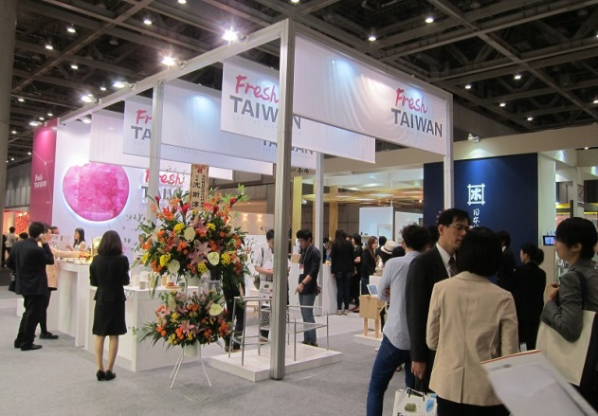
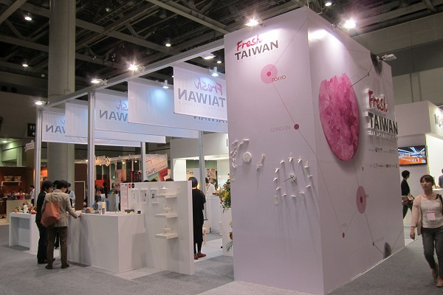
圖10、圖11:台灣館-Fresh Taiwan
(二)對於台灣館參展的觀察
1.展會性質符合文創商展類型
本年度參展的東京國際家居生活設計展(Interiorlifestyle)，相較於去年本部參加的東京國際禮品展(Tokyo International Gift Show)而言，雖同為商展，且東京國際禮品展的參觀人數比本展會多出1倍至2倍，但以生活風格為號召的東京國際家居生活設計展，經過主辦單位嚴格篩選，參展品牌素質一致，更能吸引專業買家及趨勢定義者前來參觀，兼顧推廣文創形象的目的。台灣館於展會期間，有多位國際買家詢問台灣文創商品，而業者也多反應本展會更符合本計畫以精品取向、中間價位的創意品牌，該展形塑風格亦符合台灣館欲傳達之形象。
2.媒體交流茶會有效提升台灣館形象
有鑑於國際展會並未見其他國家舉行開幕儀式，且多數展會規定，展覽攤位不得製造過大聲響影響到鄰近攤位，因此，本次參展改變以往台灣館開幕儀式，以媒體交流茶會與採訪方式辦理，於展會第一天上午即邀請駐日代表沈斯淳大使、駐日經濟文化代表處廣報部許國禎部長、林維聰課長、東京文化中心吳靜如主任等貴賓蒞臨共襄盛舉，並吸引了日本當地重要媒體如AXIS、日經DESIGN、ELLEDÉCOR、I’m home、Modern Living家居風格雜誌、JDN、以及AXIS、NEKKEI DESIGN等設計雜誌，以及電視媒體NHK與mono magazine等到場採訪，台灣則有天下雜誌、聯合報、中國時報等到場採訪，達到媒體記者與台灣各參展單位間互動之預期效益。
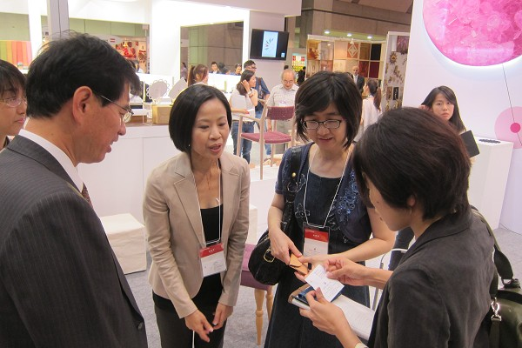 圖12:日本媒體採訪
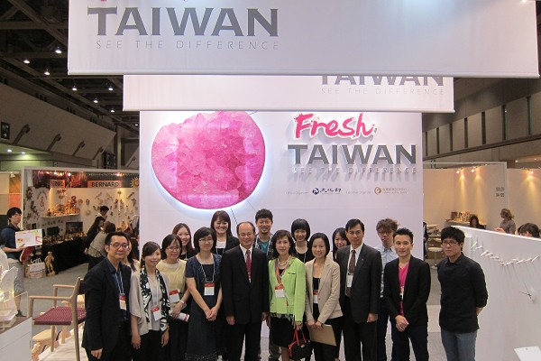
圖13:沈斯淳大使、吳靜如主任與台灣參展廠商合影

(三)通路參訪
本次於展會前二天安排相關通路參訪，其中展前一天參訪LIVING MOTIF-AXIS通路，協助業者了解日本市場。AXIS為日本甚具知名度的設計雜誌，兼具開發、廣宣與販促企劃製作、媒體業務、企業與商品策略顧問及直營實體通路營運、展覽會與研討會企畫執行、空間租賃管理等，而人氣商店LIVING MOTIF即為AXIS經營的通路之一，為日本重要的通路商之一，惟安排參訪的時間為展前一天，多位台灣業者忙於進場佈展，未能參加，甚為可惜，未來安排通路參訪應慎選業者能參與的適當時間，以發揮參訪之最大效益。
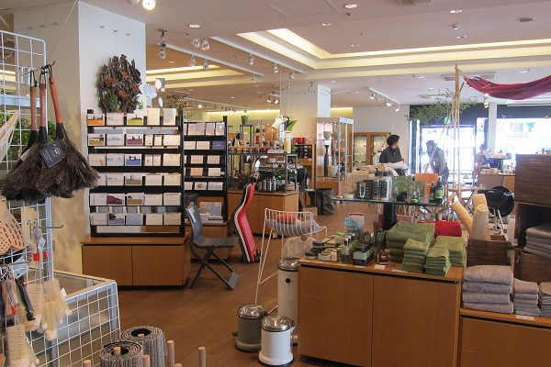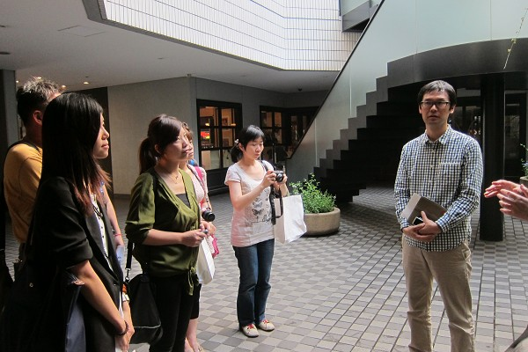
圖14: LIVING MOTIF(一樓) 圖15: 與LIVING MOTIF店長交流
(四)與外館接洽
本部推動拓展國際文創市場計畫目的在於整合駐外單位資源，建立海外據點。本次參展，東京文化中心予以協助甚多，駐日代表沈大使亦親至台灣館，替台灣參展業者加油打氣，並針對台灣參展的多項文創商品甚有興趣，允諾購買作為駐外館贈送外賓之禮物。另，東京文化中心即將搬遷，該中心擬於新住所規劃設置展示櫥窗，作為台灣文創商品常設的定點展示據點，協助業者進入日本市場，因此，對於此次業經本司篩選後所參展的文創精品亦表示高度興趣並與參展業者多次討論，刻正評估該等商品作為辦理東京文化中心開幕首展之可行性。
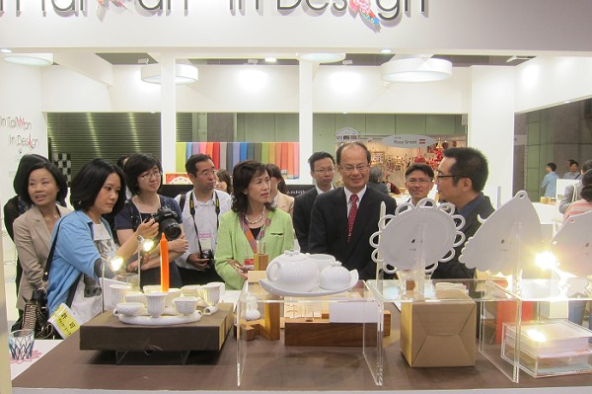

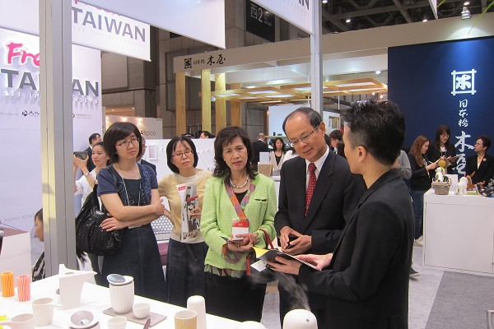

圖16、圖17: 沈斯淳大使與吳靜如主任巡場，逐一與參展廠商互動

三、地方政府參展情形
台北市政府文化局每年亦規劃海外參展事宜，作為台北市文化創意產業扶植的一環。今年台北市政府首次參加東京國際家居生活設計展，由台北市文化基金會(簡稱文基會)自籌、台北市政府補助部分經費辦理。由於台北市政府文化局劉局長為該基金會執行長，相關活動內容由執行長親自督導。本次參展，台北市文基會特別規劃TAIPEI CORNERS設立主題區，以13家文創業者呈現12個臺北街區文化，表達在臺北行走，在這個巷道轉向下一個街弄，就會遇到不同的人文風情。另外也帶了8家參展廠商，包含寶號、天晴設計、康爾富、天工開物、旗津窯、非鉄原創、世代陶瓷、西門紅樓等，共超過20個品牌，呈現出臺北人文、設計、 生活、創意的軟性文化。值得注意的是，此8家參展廠商多數為本部過去曾補助之對象，本次來不及向本部申請或未獲本部甄選而轉向台北市政府申請補助。

四、拜會日本貿易振興機構
本司參考駐日經濟文化代表處經濟組的建議，安排於6月6日下午拜會日本貿易振興機構，當日該機構由生活文化產業部部長浜野京代表接待，主幹森馬隆夫、企畫部事業推進主幹小栗道明、須藤將司等人陪同。因其組織任務為協助日本中小型企業擴展其出口至世界各地，因此拜會目的主要為邀請其參與台灣文博會，並進一步了解未來合作交流的可能性。經雙方交換意見後，重點如下：(詳附錄4訪談紀要)
(一)日本文化產業的內需市場很大，例如音樂，去年已經超過美國成為全球第一大市場，電影也是，在國內就有很大的市場。惟近幾年日本人口下降，市場萎縮，需要把帶有日本文化色彩的各項產品推廣到海外，達到擴大內外銷市場、振興本土產業，這是酷日本(cool Japan)計畫的主要目的。惟日本貿易振興機構似台灣外貿協會，並非政策制訂單位，而是執行單位，因此酷日本(cool Japan)計畫如何制定，該機構無法詳說。
(二)日本會計年度是四月到隔年三月，因此，日本每年年度預算是一月份即決定明年的預算與經營方針，而此時邀約日本貿易振興機構或請其協助相關日本業者參加文博會，幾乎已沒有相關預算，因為今年的年度計畫都已定案。
(三)在香港、泰國、東協等辦精品展、洽談會，都會有合作單位直接幫日方介紹代理商，營造雙方都有雙贏的感覺，而在台灣，尚未找到合作的夥伴幫忙介紹代理商或買方。未來希望能獲得協助，展開商務合作，一起進軍大陸市場。
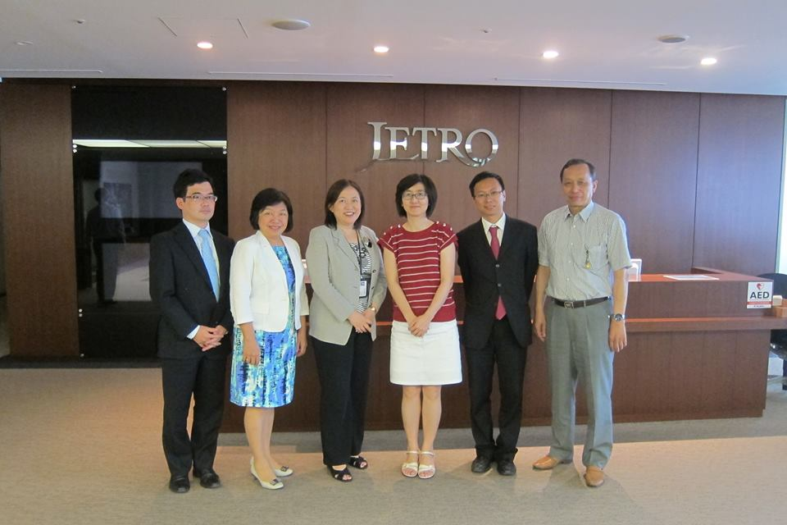
圖18:與日本貿易振興機構生活文化產業部部長浜野京、主
幹森馬隆夫等人合影
肆、建議事項
一、立即可行建議
(一)評估通路參訪之必要性
本次通路參訪安排於展前連續兩天進行，其中有部分通路與往年相同，以致於相同的台灣參展業者基於已參訪過或展前一天忙於佈展而未參加，僅少數業者同行，無法達到參訪之最大效益，未來是否仍維持參訪或調整行程與時間的安排，建議宜再審慎評估。
(二)訂定退場機制，調整協助業者的對象
鑑於品牌的建立必須是長期經營，參加國際展會也需三至五年才看得到初步成效，因此本計畫盡可能延續有參展效益的重要展會，例如連續4年參加日本相關國際展會，雖然每年參與的展會不盡相同 (第一年為東京設計師週展、第二年為東京國際家居生活設計展、第三年為東京國際禮品採購展，本年則與第二年相同) ，惟政府資源有限，建議未來宜調整協助業者的對象，針對已連續參展或在日本已有通路之業者，訂定退場機制，讓更多其他需要協助的業者亦有機會參展，俾發揮本計畫最大之效益。
二、中長期建議
(一)台灣文博會國際招商作業須盡早啟動
知名的國際展會皆於展覽期間預告下一年舉辦時間，並開始進行招商，對於參加他國的展會亦是在年度一開始即評估選擇欲參加的展會，很早定案，而台灣文博會辦理迄今邁入第4年，每年決定舉辦的時間與地點較晚，實不利於海外招商，對於要發展為國際性展會而言，台灣文博會應盡早定案與啟動隔年的規劃，始能邀請到國際知名且具指標性的業者共襄盛舉。
(二)整合相關單位資源共同參展
台北市政府往年參加的展會多為大陸各地之文博會，惟台北市議會於去年會期中指示，未來應以國際展會為參與目標，因此台北市政府今年首度參與東京國際家居生活設計展。本司雖於展前獲知訊息，於媒體交流茶會時，安排沈大使亦至TAIPEI CORNERS關心台灣參展業者，沈大使並對台北市政府參展的多項商品表達購買意願，以作為贈送外賓之禮物，惟若能更早得知地方政府之規劃，整合相關資源共同參展與行銷，更能提升台灣館之整體形象與擴大參展之綜效。
附錄1：展品精選
公司名稱 | 公司介紹 | 展品
二十二設計有限公司 | 22™為來自臺灣的個人隨身用品品牌。商品最大色特為以水泥作為主要材質，採自行生產加工的模式。商品品項橫跨珠寶、書寫工具、以及時鐘手錶，特殊材質的運用及高品質的製造，讓消費者在使用產品的過程中，彰顯與22™相同的個性與價值。 | 第四度空間掛鐘
良事設計有限公司 | 在一天的生活裡，我們容易被繁雜的事務影響了思緒，卻常常忽略身邊有很多的「好事」都能帶給我們喜悅與滿足；所以我們將一種單純、一份寧靜放進我們的設計理念中，以具象的極緻工藝，表現抽象的生活概念，在視覺美學中，注入設計師所表達的生活哲學。 | 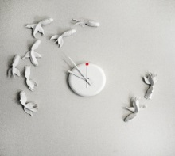金魚時鐘
兩個八月創意設計有限公司 | 兩個八月堅持以「生命與感動」的理念持續創作與經營，希望賦予作品生命後，再讓作品本身去感動人們，藉由各式各樣的媒介尋求人與設計之間的可能性，讓兩個八月有自己獨特的世界觀與設計風格。成立至今獲得多數國內外設計獎賞，並多次獲邀參與國內外展覽發表創作，更跨足流行服飾、家飾、工業、空間設計與藝術創作，在多方向的嘗試與挑戰下，對設計有獨特的見解與思維。 | 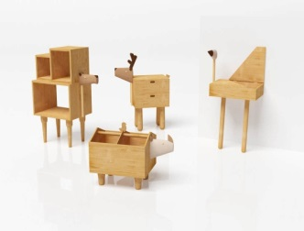  動物傢俱
葛洛伯時股份有限公司 | Zuny為葛洛伯時自2007年創新的皮革家飾品牌，至今已6周年。近年來Zuny透過參展和口耳相傳之下在全球各地累積了相當的品牌知名度。目前旗下最具代表性主要暢銷產品為書擋、門擋以及紙鎮，未來希望能成為一個全方位的生活家飾品品牌。 | 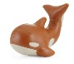  鯨魚書擋&紙鎮
浩室內裝修設計工程有限公司 | 自2003年品牌創立起，Finding Cheska已成為結合設計與餐桌用瓷的知名品牌。融合了簡約的設計、新穎的造型、精巧的工藝，創造出品質精良的生活用器皿。Finding Cheska的理念在於透過設計來創造故事，透過造型非凡的實用物件，帶領使用者探索設計的奇妙之處。 | 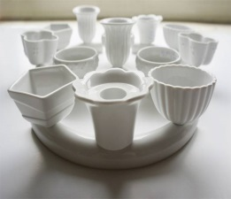百花齊放
日日商業股份有限公司 | 致力於家居生活空間及品味的提升，創造美感與機能兼具的產品，長期以來即為公司經營的宗旨。在目前這個更加重視品味生活的時代，日日希望透過自創品牌的成立，融入新的生活態度及理念，提供更能貼近現代人生活所需的商品形態，進而傳遞21世紀的嶄新生活用品潮流。 | 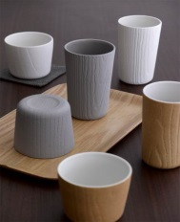 MU系列杯組
魯斯家俱 | RUSKASA-想打造的是一個簡單、原生且環保的家居空間，所以在設計上呈現簡潔質樸的線條來呼應木頭原始的生命力，摒除了繁複的裝飾線條，而是忠實呈現木頭紋路的美感讓自然的元素與生活做最直接的接觸，佐以漸漸失傳的台灣傳統木技藝，老師傅完美演繹傳統榫卯工法一件一件地用雙手精準打造，傳達木質傢俱最真實的感動。 | 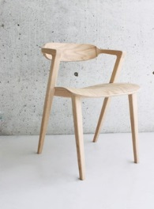 RU-DS009
漢思藝廊有限公司 | HAN (漢)”是華人的通稱。HAN Gallery跨越文化差異，邀請概念設計之父-Gijs Bakker（荷蘭）擔任創意總監，與國內及國際一流設計師，探討華人文化概念並賦予當代意義，創造富含原創性、獨特性及藝術價值的未來經典。 | 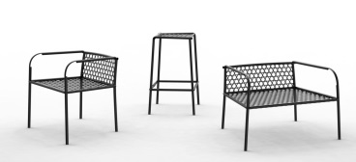  編竹鐵椅休閒椅/餐椅/吧台椅

附錄2: 媒體出席名單
お名前（敬稱略） | 會社名 | 媒體名
AXIS編集長 石橋勝利様 | AXIS | AXIS
本間 美紀 | デザインジャーナリスト | Mrs、exciteなど
山下 薫 | ライター | 日經DESIGN
松岡 卓 | ワールドフォトプレス | Mono magazine
遊佐 豊 | NHK | まちかど情報室
山中 泉 | 阪急コミュニケーション | PEN
森下 智美 |  | 週刊 HOTERES
岡野 充宏 | 商店建築 | I'm home
菅野 平八郎 |  | 家具週報社
劉 鵬宇、温 振傑 |  | 中天電視
雷 光涵 |  | 聯合報
黄 筱君 |  | 台灣新聞
西江 智彦 |  | 台灣週報
土居 輝彦 | ワールドフォトプレス | Mono magazine
青木 昭夫 | MIRU DESIGN
佐藤 久美子 | ハースト | ELLE DÉCOR
高坂 敦信 | ハースト婦人畫像 | Modern Living
山崎 哲夫 | AD SHIFT
Vanessa Wu、Wen Jie | 時尚家居 | 時尚家居
中村 維 | 織研新聞 | 織研新聞
高木 信介、浜野 百合子 | JDN | JDN
今村 玲子、関島 義基 | AXIS | JIKU
新田 登章 | ハースト婦人畫像 | ELLE DÉCOR
安藤 菜緒子 | ライター | ELLE DECO
阿部 様 | ライター | DIME
澤木 様 | ネコパブリッシング | 家具Collection
ジョー スズキ | ジャーナリスト
土田 貴宏 | ジャーナリスト | PENなど
附錄3：媒體報導
1.展覽主辦單位發行之公式記者稿 (2013.06.04)
2.駐日經濟文化代表處官網(2013.06.05)
3.日本設計振興會DESIGN NEWS (2013.05.30)

4.設計專業雜誌AXIS之網誌「JIKU」(2013.06.22)

附錄4：拜訪日本貿易振興機構訪談紀要
- 時間：2013年6月6日下午1時30分至3時
- 地點：日本貿易振興機構
二、參與人員：
日方：日本貿易振興機構生活文化產業部部長浜野京(以下簡稱日)、主幹森馬隆夫、企畫部事業推進主幹小栗道明、須藤將司
我方：文化部文創司高明秀副司長(以下簡稱高)、台灣商業總會劉恒元副秘書長(以下簡稱劉)、日本華商總會副理事長薛永台、東京文化中心秘書詹富森
三、訪談紀要：
日：先前送來的資料我們已經看過了，主要是關於一些文博會相關資訊。
高：商業的接洽我們是委請民間單位幫忙，文化部在產業推廣方面，包括把文創廠商帶到國外去，也把國外的業者帶進來，而文博會就是一個平台，讓國內外的業者在此平台交流。前幾年都是委請商業總會承辦。
日：台北有一些展會如名品展、家居展，每年四月份，外貿協會也有舉辦一個大型的禮品展，想請教一下與文博會有何不同。
劉：那主要是禮品、藝品，而文化創意產業在台灣包括了15+1個產業別，內容非常廣泛，不只是禮品藝品，還包括出版、影視、表演、室內與建築設計等。
日：台灣文博會是B2B?還是B2C為主?
劉：B2B與B2C都有
高：我們對文創的定義比較廣，包括工藝、出版、表演藝術、視覺藝術、電視電影、流行音樂等，都歸類為文化創意產業。然文博會前面已經辦了三年，比較綜合性，今年第四年，我們會focus在工藝產業，所以我們這次來拜訪的單位也跟工藝比較有關，像早上去拜訪工藝協會，現在同一時間我們也有另一組人去東藝大所長那邊拜會。
日：你們拜訪其他單位，感覺如何?
劉：我們今天早上拜訪的工藝設計振興會是比較偏向工藝家的設計，每一年在日本也有展覽，現在也到中國大陸、韓國，前年也有到台灣的世界設計展，因為今年的主題是工藝設計，所以希望可以邀請日本的工藝設計產業參展。
高：這邊補充一下，工藝的定義不完全是傳統的，是希望有時尚、設計概念，以工藝設計概念為主。
日：文博會已經舉辦三年，今年第四年，目前有多少國家參展呢?
劉：去年大概有14個國家，包括日本的good design、韓國、德國、印度、馬來西亞、中南美六國、香港，還有中國大陸。
日：哪一個國家最早參與，或是規模比較大?
劉：日本good design在第一屆就跟我們合作了，區域滿大的。
高： 2011年日本設計振興會與我們一起合作策展，那一年中川政七也有來參與展會，去年設計振興會，也就是good design也有來參展。
日：中川…那個做麻布設計?
高：我們覺得滿厲害的，可以把傳統產業經過創意的提升，變成一個可以永續經營的品牌，對傳統產業來說是很重要的。
日：中川政七這邊不只麻製品，還有很多日本傳統工藝的作品，而且這家公司的總經理也換了一位比較年輕。
高：昨天在家居生活展看到中川政七有一個很大的展位，用「大日本市」品牌，把很多地方的工藝集合在一起，請問貴機構是不是有協助做這些事情？
日：那個展區不只是中川政七一間公司，還集結了很多其他的傳統公司的作品。其實這次家居生活展最大的重點是由設計半島酒店的橋本夕紀夫規劃的特區。
高：跟你們單位的關係？
日：沒有關係。
高：在展場一樓有看到貴單位幫埃及策很大的展。
日：那不是我們幫忙參展，而是一個援助非洲的活動，我們對一些發展中的國家，利用當地的原材料、當地的設計師加上日本的設計師，一起培育一些新的產品，然後讓這些產品賣到國外去，幫助這個產業的發展。
高：所以貴機構做這件事情的目的? 把日本的文化輸出到非洲去?
日：埃及有比較好的設計、比較好的機能，我們幫助他進行出口，讓更多海外的市場了解這項產品，這個日本也不是為了要賺錢，而是為了幫助這個國家產業的發展，對發展中的國家提供這樣的協助。台灣已經發展得很好，所以不需要，泰國也是，現在泰國經濟逐漸起來，這樣的需求會逐步降低，我們未來會逐漸把焦點放在新興經濟體上，把他們設計的一些產品放在法國巴黎展會上做一些宣傳。
高：我們想了解一些政策面如cool Japan計畫，安倍最近強力推動此計畫，計畫有一部分就是推動海外市場，不知這部分貴機構是如何推動，不同地區有不同策略? 亞洲區如何進行?
日：我們貿易振興機構不是制定政策的單位，是實施政府政策的部分，就像台灣的外貿協會執行政府的政策一樣。其實酷日本(cool Japan)這項活動日本政府推動了幾年，希望在全球能被更多人知道、了解，就如大家所知，其實日本文化產業的市場是很大，例如音樂，去年已經超過美國成為全球第一大市場，電影也是如此，在國內就有很大的市場。以前文化領域的人在國內就有很大的發展空間，不需要到國外去，但因為近幾年日本人口下降，市場也在萎縮，需要把一些好的產品帶到國外去。我們的文化產業在一些新興亞洲國家也參加展會、產品說明會，但由於預算上的限制，並不是所有的國家都參展，而是選擇一些國家。
高：選擇一定的區域，如何評估?
日：考慮要參加什麼展會，最重要的就是他的性價比，因為我們是用國民的稅金去參加展會，我們參加的展會、洽談會，會在乎投入金額與得到成果，用量化的方式呈現，選擇成效較好的展會參加，比如說像先進國家-紐約禮品展、巴黎展，其他國家也是同樣的原則參展的。
如果我們參加台灣文博會，有幾個課題要先澄清一下。對日本而言，幾乎所有的日本人都很喜歡台灣，覺得台灣很親近，很尊重尊敬台灣，而且想到台灣經營的商務企業也不少。但因為日本每年的年度預算是很早就決定的，通常是一月份就開幹部會議，討論下一個年度預算(日本的會計年度是四月份到隔年三月份)，所以一月份就會決定明年的預算與經營方針，相關部門一年的預算都早已定下來，此時提議參展，恐怕都沒有這樣的預算了。但也不是說完全沒有可能，如果讓企業去參加這個展覽，就要讓他知道參加這個展可以得到什麼樣的回報。我剛看了一下你們的小冊子，可能國際設計振興協會比較適合這樣的展會，他們現在好像已經規劃參加這個展會。如果說貿易振興機構要參展，會有年度計畫的問題，我們今年的年度計畫都已經做好了，我們會到中國或東協的一些國家幫助日本企業銷售產品，而且會採取公開招募的方式。另外，日本企業除了重視設計性也重視機能性，如果有企業想要參加這個展會，需要了解一些更具體項目，包括參展費用等等。
劉：貴會每年都有舉辦日本精品亞洲巡迴展的活動，今年預計11月在台灣，我們想了解如符合我們的條件，是否我們提供優惠攤位甚至免費的方式來邀請貴機構參加台灣文博會?
高：但我們想先了解貴機構對於精品的定義是什麼?
日：貴方很了解我們的情況，精品展的公開招聘已經截止，目前報名的企業有62家。因為目前資訊尚未公開，但既然貴方來了，就讓大家看一下，有些作品雖較不具設計性但有機能性，而且也賣得很好。目前計畫是在台北的市中心展出。
高：跟哪個單位接洽?
日：目前尚未接洽。我們辦這個展不只是要賣，還有洽談會，我們貿易振興機構對台主要是以交易協會為窗口，但人手不是很多，他們沒有精力去挖掘更多台灣的企業跟我們洽談。
高：是台北的日本交流協會嗎?
日：11月我們確定在台灣有一個精品展覽，但確切的地方與合作對象都還沒決定，為什麼? 在香港，會有一些單位幫我們一對一的找買方、代理店，泰國、東協也都是這樣，合作單位會直接幫我們把代理店找過來，這樣的話，辦一個精品展、洽談會，雙方都會有雙贏的感覺，對方也會有利可賺，現在的問題就在台灣我們還沒找到這樣的一個合作夥伴幫我們介紹代理店或買方。而精品展為何一定要在台灣舉辦，是因為台灣人很和善、親切，很多日本人都喜歡台灣，希望能夠開展商務，一起進軍大陸，總之跟台灣人做生意，大家比較放心。
劉：我們全國商業總會是全台最高商業服務組織，包括金融、保險、運輸、通訊、零售、觀光旅遊，通通是我們的會員，我們非常樂意協助你們，我們可以直接找到零售批發等業者，像禮品藝品公會就是我們的會員單位。有關台灣文博會，我們希望是一個交流合作平台，在展會中也有兩岸區、國際區，可以有多方的交流。
日：如果我們去參展，不是62家一家一個展位，而是大家合起來一個展位，至少需要150平米才夠。
劉：如果精品巡展的部分，商總可以尋找適合62家一起展的場域，如果這裡面有比較設計感的產品，可以考慮另外在展會中提供一個空間做展示，宣傳用。
高：本次拜訪主要是以為11月精品展如果有比較設計感的產品可以到台灣文博會展，因為時間上剛好是11月，可以互相搭配，至於貴方的精品如何處理，商總這邊很樂意協助，這是兩件事情。
日：我們這次選出62家，無法再去挑選哪幾家比較有設計感，不然其他沒選上的會來抱怨，但他們也不是62家全都會出席，是開放廠商報名，像月底在上海展的大概有4~50家，只能讓廠商自己選擇。
劉：這62家主要還是要銷售產品嗎?
日：不是，主要是陳設展示，希望談成B2B，而不是B2C。
劉：你們會有廠商希望B2C嗎?
日：目前不會，活動重點是在B2B的媒合。
劉：可能跟我們性質不太一樣。
日：在台灣都是走B2B，之前在天津有走過一次B2C，不過這都是去年以前的，現在在台灣都沒有B2C。今年是第一次去台灣辦精品展，以B2B為主，如果商總可以幫忙且成效也很好的話，明年也可以考慮B2C的部分。
高：我們還是回到文博會的主題
劉：精品的巡迴展，商總很願意幫忙。但跟文博會的性質不大一樣，很難從中挑選有設計的作品。
日：也就是沒有辦法幫到文博會了嗎?
劉：跟文博會不大一樣，文博會的買家與觀眾也不太一致，不過，如果您願意推薦一些好的文創商品，我們還是很樂於與您合作，會提供最好的條件。
高：比如說來參展的作品都是有得獎的，例如紅點、IF的得獎作品，我們希望是有創意的東西，不知道貴方是否可以找出有創意的作品，
劉：或者，如果60幾家業者中，有一些有創意的，他們在台灣的巡迴展示後，可否在文博會展示?
日：這樣他們可能沒辦法。
高：所以今年沒機會了，是嗎?
日：他們都是集體行動。
劉：因為我們曾經有過廠商是在東南亞參加過一些展覽，像去年的good design在南部也有參加展覽，我們將好的、有設計感的產品轉移到文博會展示，有這樣移展的可能性，但時間要很接近。
日：還是希望要的話就整個過去。Good design跟這個還是不一樣，這個是日常實用品，而且就算場地不用錢，但施工還是要花錢。
高：我們有辦文創精品獎，這一組就是得獎過的，所以我們希望你們也有得獎的作品能來這邊互相交流。
劉：需要協助的話，我們還是會努力幫忙，今年若來不及，希望明年還有機會。

參考資料：
- 東京展大會官方資料：摘錄自官網http://www.interiorlifestyle.com
/en/top.php
2.大會展場規劃相關資料：摘錄自東京國際家居生活設計展-DFUN-設計品味/udn聯合書報攤/2013.06.26/
http://mag.udn.com/mag/newsstand/storypage.jsp?f_ART_ID=461065
3.文化部 (2013,04)。<2012台灣文化創意產業發展年報>。頁15。

